作 者 推 荐

当今最受关注的文化评论家之一
凯蒂•洛芙（Katie Roiphe）

作者简介：
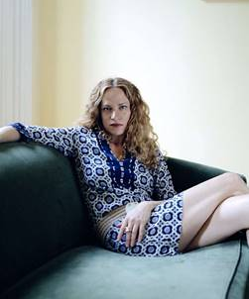
凯蒂·洛芙（Katie Roiphe），美国作家、记者，普林斯顿大学英语文学博士。现任教于纽约大学。她的写作被用来与乔治·奥威尔相比，“精当、优雅，力道惊人，是散文写作的典范”。1994年处女作《次 日早晨：性、恐惧与女性主义》(The Morning After: Sex, Fear, and Feminism) 因其中关于校园强奸的观点而引起巨大关注。她的母亲是著名女性主义者，安·洛芙。著有其他作品包括《暮色将至：伟大作家的最后时刻》（The Violet Hour）、《不寻常的安排》（Uncommon Arrangements）以及《对混乱生活的赞美》（In Praise of Messy Lives）等。她的文章发表在《纽约时报》（The New York Times）、《华盛顿邮报》（The Washington Post）、《洛杉矶时报》（The Los Angeles Times）、《哈珀杂志》（Harper’s）、《时尚》（Vogue）、《绅士》（Esquire）、《板岩》（Slate）和《罐头屋杂志》（Tin House）等期刊杂志上。

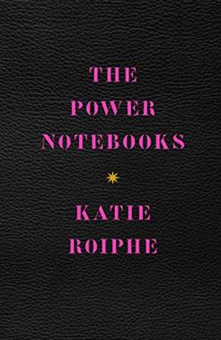
中文书名：《女权记录簿》
英文书名：THE POWER NOTEBOOKS
作 者：Katie Roiphe
出 版 社：Free Press
代理公司：WME /ANA/Vicky Wen
页 数：105 页
出版时间：2020年3月
代理地区：中国大陆、台湾
审读资料：电子稿
类 型：非小说

内容简介：

《女权记录簿》（THE POWER NOTEBOOKS）被《书单杂志》（Booklist）称为具有“弓箭手的目标和斗牛士的呼声”，被盖伊·塔莱斯（Gay Talese）成为“她那一代最有见地，最令人兴奋的作家之一……（一部）大胆，激烈，全新的作品。”作者洛芙对自身的非传统思想进行精确而富有诗意的表白。

《女权记录簿》就像作者洛芙本人一样：具有深刻见解，坚韧的勇气，深刻内省的内容，坚定的语气。洛芙潜入她自己的生活中的一些瞬间，以此作为探讨一种解决困扰她的思想问题的一种方法：现代女性与自身权力的内在矛盾；性别歧视在女性实际生活中的一天中的作用机制，以及她如何看待那样的一天。这部作品是对女权主义话语和运用女权主义话语的女权主义者所进行的一次令人着迷的全民公决。

媒体评价：

“当权的妇女被视为打破了障碍，或者采取了一些她们不太有资格采取的措施。”
----玛丽·比尔德（Mary Beard）

“我在文学课上读了多丽丝·莱辛的书，这也让我很沮丧的要命。我只是讨厌看女人的作品或者关于女人的作品，因为总的来说是一样的。比如，失去了自我，无休止的自我放弃，甚至当这名女性试图成为一名艺术家时，她却怀孕了，绝望地等待着某个男人。”
----艾琳·迈尔斯（Eileen Myles）

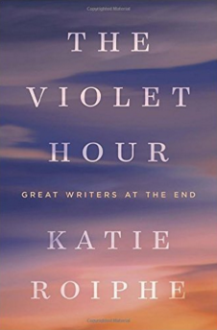
中文书名：《暮色将至：伟大作家的最后时刻》
英文书名：THE VIOLOET HOUR
作 者：Katie Roiphe
出 版 社：The Dial Press
代理公司：WME/ANA/Vicky Wen
出版时间：2016年2月
代理地区：中国大陆、台湾
页 数：320页
审读资料：电子稿
类 型：非小说
·中文简体版权已授权

内容简介：

本书是是美国知名文化评论家凯蒂·罗菲探寻六位作家死前最后的时光的长篇传记类非虚构文学。

十二岁那年，凯蒂·洛芙有了第一次濒死体验。长大后，她有了自己的孩子，也遭遇了父亲毫无先兆的自然死亡。她没能见他最后一面。自那之后，死亡开始强烈地吸引着她，她决定通过研究死亡，来探寻人生最后时刻的真相。她称之为：查看死亡。在选取研究对象时，几个名字跃入她的脑海：苏珊·桑塔格、西格蒙德·弗洛伊德、约翰·厄普代克、狄兰·托马斯、莫里斯·桑达克。这些伟大作家在自己的作品里，似乎都处理好了死亡的问题，拥有某种死亡智慧。洛芙认为，假如用语言捕捉死亡几乎是不可能的，那他们是最有可能做到的人。通过大量与艺术家生前亲人和好友交谈，爬梳卷帙浩繁的文字资料，她在纸页上重现了作家们的最后时刻。本书便是这样一部从死亡写起的逆向传记。每个人的人生，从死亡开始，缓缓地展开了。

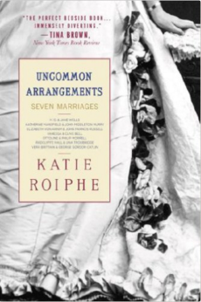
中文书名：《不寻常的安排：七段婚姻》
英文书名：UNCOMMON ARRANGEMENTS: Seven Marriages
作 者：Katie Roiphe
出 版 社：The Dial Press
代理公司：WME/ANA/Vicky Wen
出版时间：2008年5月
代理地区：中国大陆、台湾
页 数：343页
审读资料：电子稿
类 型：大众社科

内容简介：

七个故事，七段婚姻

在本书中，当今最受关注的文化评论家之一凯蒂·罗菲探讨了一个长久以来一直被人们津津乐道却总是无解的话题——婚姻。1910年到二战期间，英国文学大咖们的受关注度如同现如今的好莱坞巨星，他们私密的生活、婚姻、家庭、信函、日记等资料像明星绯闻一样吸引读者和粉丝的极大注意。在本书中，凯蒂仿佛化身成一个八卦记者，以生动活泼和颇具创造性的笔触写下了如下名人不一般的“婚姻史”：

科幻作家赫伯特·乔治·威尔斯（H.G. Wells）与妻子简·威尔斯——妻子如何在得知丈夫背后有一个十年情人后依然忠于家庭，维系生活；

女作家凯瑟琳·曼斯菲尔德(Katherine Mansfield)如何天真浪漫地与丈夫山盟海誓，然而却又因为无法磨灭的现实问题而分道扬镳；

......

谢谢您的阅读！
请将回馈信息发至：文清（Vicky Wen）
安德鲁﹒纳伯格联合国际有限公司北京代表处
北京市海淀区中关村大街甲59号中国人民大学文化大厦1705室
邮编：100872
电话：010-82449185 传真：010-82504200
网址：www.nurnberg.com.cn
微博：http://weibo.com/nurnberg
豆瓣小站：http://site.douban.com/110577/
微信订阅号：ANABJ2002

